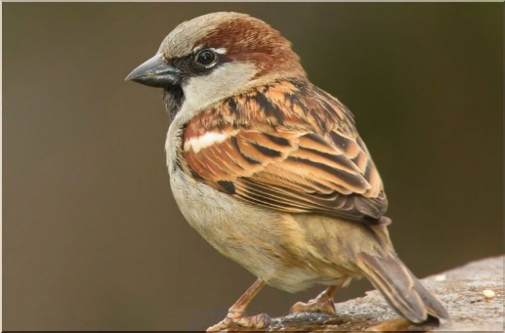
OPIS ŽIVALI

- Preberi besedilo.
VRABEC
Vrabec je čokat ptič, dolg med 14 in 16 centimetrov, težak pa do 24 gramov. Vrh glave je pri samcu siv z rjavimi robovi, pri samici pa rjav. V času parjenja je vrabčev kljun skoraj črn, samičin pa je rjav. Lica so pri obeh svetlo siva. Razpon kril meri 25 centimetrov. Pod krili ima vrabec bel madež, samica pa ima čez krila dvojno črto. Samec ima črn tilnik in prsi, samičin tilnik in prsi pa so sivi. Vrabčev hrbet je sivorjave barve s črnimi progami. Vrabec ima kratek rep, na nogah pa štiri prste.

Živi predvsem v človekovi bližini, tj. v naseljih, v goščavah, močvirjih, pa tudi na morskih grebenih.

Prehranjuje se z žuželkami, majhnimi metulji, s pajki, sadjem, semeni in z ostanki človeške hrane, npr. z drobtinami.

Gnezdi na hišnih strehah, v luknjah in živih mejah. Večkrat gnezdi v gnezdih drugih ptic. Samica v gnezdo znese 3-krat letno, od aprila do junija, 5 do 8 marogastih jajc. Vali 10 do 12 dni. Mladiči se naučijo leteti v 15 dneh.

Vrabec se oglaša z neumornim čivkanjem.

Ker uničuje zaloge semen in prenaša nalezljive bolezni, je škodljivec.

- Odgovori.

- Koliko meri vrabec?
- Kakšna je njegova teža?
- Kakšen je vrh glave pri samcu?
- Kakšen je pri samici?
- Kdaj je pri vrabcu kljun črn?
- Kakšna so pri vrabcu lica?
- Kolikšen je razpon njegovih kril?
- Kaj ima vrabec pod krili?
- Kakšni so pri vrabcu tilnik in prsi?
- In kakšni so pri samici?
- Kakšen je vrabčev hrbet?
- Ali je vrabčev rep dolg ali kratek?
- Koliko nog ima?
- Koliko prstov na vsaki nogi ima?
- Kje živi?
- S čim se hrani?
- Kje gnezdi?
- Kolikokrat na leto znese samica jajca?
- Koliko jih znese?
- Kakšna so vrabčja jajca?
- Koliko časa samica vali?
- V kolikem času znajo mladiči leteti?
- Kako se vrabec oglaša?
- Zakaj je škodljivec?

- Popravi nepravilne trditve.
- Vrabec je vitka ptica.
- Samec in samica imata enako barvo lic.
- Vrabec živi samo v goščavah.
- Prehranjuje se le z eno vrsto hrane.
- Valita samec in samica.
- Mladiči znajo leteti že prvi dan.
- Vrabec spada med ptice pevke.
- Vrabec ni koristna žival.

- Koliko delov/odstavkov je v besedilu o vrabcu?

- Na črte napiši, o čem govori posamezni odstavek. Izbiraj med naslednjimi ključnimi besedami: prehranjevanje, razmnoževanje, zunanjost, oglašanje, bivališče, koristnost.
Prvi odstavek govori o _________________________________________________.
Drugi odstavek govori o ________________________________________________.
Tretji odstavek govori o _______________________________________________.
Četrti odstavek govori o ________________________________________________.
Peti odstavek govori o _________________________________________________.
Šesti odstavek govori o ________________________________________________.

- Dopolni.
V opisu živali opišemo njeno __________________, bivališče, __________________,
__________________, oglašanje, koristnost…

- Kaj je torej besedilo o vrabcu? Obkroži črko pred pravilnim odgovorom.
- Opis osebe.
- Opis živali.
- Opis predmeta.
- Opis poklica.

- Miselni vzorec dopolni s ključnimi besedami. Pomagaj si s 5. nalogo.
1
_____________
2
_______________
3
_______________
6
_______________
5
_______________
4
_______________
VRABEC
- Ključne besede dopolni z bistvenimi podatki.
BIVALIŠČE
ZUNANJOST

OGLAŠANJE
PREHRANJEVANJE
RAZMNOŽEVANJE
KORISTNOST

